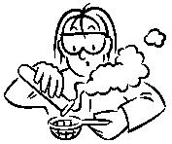
Starke Röhre AB 13

Stabilität von Röhrenknochen

- Wovon hängt die Stabilität des Papiers ab. Notiere deine Vermutungen.

- Dokumentiere die Messreihen

 | Wassermenge, bis das Papier einknickt
Material | 1. Messung | 2. Messung
Material 1:
Material 2:
Material 3:
Material 4:
Material 5:
Material 6:
Material 7:

- Bei welchem Experiment war die Stabilität am grössten?

- Formuliere aus deinen Ergebnissen eine «Je …, desto …»-Satz

Kisam21 Seite 1/1

